
Volumen
02
Nº 01
Febrero – Julio 2024
2024

Uso de sensores inteligentes para mejorar la producción agrícola en la Región Andina Ecuatoriana

Uso de sensores inteligentes para mejorar la producción agrícola en la Región Andina Ecuatoriana

Jefferson Danilo Pastuña Umajinga
jefferson.pastuna2699@utc.edu.ec

Edner Alfredo Gonzalez Mera
edner.gonzalez3311@utc.edu.ec
Recibido: 28/04/2025
Aceptado: 30/05/2025
Publicado: 31/07/2025

Resumen
L
a agricultura andina ecuatoriana enfrenta desafíos significativos relacionados con el cambio climático, la variabilidad altitudinal y la necesidad de optimizar la producción de cultivos ancestrales. Esta investigación analizó el potencial de los sensores inteligentes para mejorar la producción agrícola en la región Andina ecuatoriana mediante una revisión sistemática de 67 publicaciones científicas (2020-2025) y evaluación técnico-económica de 23 tipos de sensores. Los resultados identificaron que los sensores de suelo representan el 35% de las tecnologías disponibles, con mayor aplicabilidad en quinua y maíz andino (compatibilidad 4.2/5.0) comparado con cebada (2.8/5.0). La evaluación económica reveló que los sensores básicos de humedad y temperatura ofrecen los mejores retornos de inversión (1.2-2.2 años), mientras que sistemas integrados generan beneficios netos superiores a largo plazo ($950 USD en cinco años). Las principales barreras identificadas incluyen costos iniciales elevados (43%) y limitaciones técnicas (31%), aunque el apoyo institucional creciente (38%) y la demanda de productos orgánicos (29%) representan oportunidades significativas. Los hallazgos demuestran que la implementación gradual de sensores inteligentes, comenzando con tecnologías básicas en cultivos de alta compatibilidad, puede contribuir efectivamente a la productividad y sostenibilidad de la agricultura andina ecuatoriana.
Palabras clave: agricultura de precisión, cultivos andinos, Ecuador, sensores inteligentes, sostenibilidad agrícola.

Abstract
E
cuadorian Andean agriculture faces significant challenges related to climate change, altitudinal variability, and the need to optimize ancestral crop production. This research analyzed the potential of smart sensors to improve agricultural production in the Ecuadorian Andean region through a systematic review of 67 scientific publications (2020-2025) and technical-economic evaluation of 23 sensor types. Results identified that soil sensors represent 35% of available technologies, with greater applicability in quinoa and Andean maize (4.2/5.0 compatibility) compared to barley (2.8/5.0). Economic evaluation revealed that basic humidity and temperature sensors offer the best investment returns (1.2-2.2 years), while integrated systems generate superior long-term net benefits ($950 USD over five years). Main barriers identified include high initial costs (43%) and technical limitations (31%), although growing institutional support (38%) and organic product demand (29%) represent significant opportunities. Findings demonstrate that gradual implementation of smart sensors, beginning with basic technologies in high-compatibility crops, can effectively contribute to productivity and sustainability of Ecuadorian Andean agriculture. The convergence of technological maturity, favorable economic returns, and emerging institutional support creates optimal conditions for Ecuador to become a regional leader in precision agriculture adoption in mountain ecosystems.
Keywords: precision agriculture, Andean crops, Ecuador, smart sensors, agricultural sustainability.

Introducción
La agricultura de precisión, impulsada por la convergencia de sensores inteligentes y tecnologías avanzadas, ha emergido como una fuerza transformadora en las prácticas agrícolas modernas, con un enfoque particular en la integración de sensores inteligentes, acoplados con tecnologías como el Internet de las Cosas (IoT), análisis de big data e Inteligencia Artificial (IA) (Doshi et al., 2024). En el contexto global, esta revolución tecnológica es especialmente relevante para regiones con condiciones agrícolas complejas como la región Andina ecuatoriana, donde la altitud, el clima variable y los cultivos ancestrales presentan desafíos únicos que requieren soluciones innovadoras y adaptadas.
La región Andina ecuatoriana se caracteriza por su extraordinaria diversidad topográfica y climática, donde más de la mitad del territorio se encuentra ubicado en los Andes a altitudes superiores a los 3,000 metros sobre el nivel del mar, cultivando cultivos fundamentales como maíz, trigo, cebada y papas (PRNewswire, 2021). Esta zona montañosa alberga una de las mayores diversidades de cultivos del mundo, incluyendo numerosas variedades locales de maíz, raíces y tubérculos andinos como oca, mashua, melloco y arracacha, pseudocereales como quinua y amaranto, y leguminosas nativas incluyendo lupinos, habas y frijoles (ICIMOD, 2025). La agricultura en esta región no solo representa una actividad económica vital, sino que también constituye un repositorio de conocimiento ancestral y biodiversidad agrícola que ha evolucionado durante miles de años.
Los cultivos andinos tradicionales enfrentan múltiples desafíos que justifican la implementación de tecnologías de sensores inteligentes. El cambio climático está teniendo un impacto profundo en la seguridad alimentaria al afectar las fuentes de agua y la producción de cultivos, con el derretimiento acelerado de glaciares que proporcionan agua para el consumo humano y las actividades agrarias en las tierras bajas andinas (Cedillo et al., 2021). Además, las lluvias intensas aumentan el riesgo de deslizamientos de tierra e inundaciones, representando un serio riesgo para las cosechas, mientras que las lluvias que se alternan con sequías extremas también afectan los ciclos de crecimiento (Cedillo et al., 2021). Los cultivos en las áreas montañosas de los Andes son especialmente susceptibles a las heladas y granizadas, condiciones que comprometen significativamente la seguridad alimentaria, particularmente entre las poblaciones indígenas que dependen en gran medida de la agricultura de subsistencia.
El mercado global de sensores para agricultura de precisión evidencia el crecimiento exponencial de esta tecnología y su potencial para abordar estos desafíos. El mercado de sensores agrícolas fue valorado en USD 1.95 mil millones en 2023 y se espera que alcance USD 5.65 mil millones para 2032, creciendo a una CAGR del 12.55% durante el período de pronóstico 2024-2032 (SNS Insider, 2024). Esta expansión está impulsada por la creciente demanda de mayor producción agrícola y la integración de tecnologías avanzadas como la agricultura de precisión y el manejo de labranza mínima. En 2023, el mercado de agricultura de precisión generó USD 10.5 mil millones en ingresos, que aumentó a USD 11.8 mil millones en 2024, con una trayectoria de crecimiento que se espera continúe alcanzando USD 33.2 mil millones para 2033 (Market.us, 2025).
Los sensores inteligentes para agricultura representan dispositivos tecnológicos avanzados que utilizan la tecnología del IoT para mejorar varios aspectos de la agricultura y la gestión agrícola, recopilando datos en tiempo real sobre la humedad del suelo, la salud de los cultivos y el clima, transmitiéndolos de forma inalámbrica a un sistema central (Aarif, 2025). Estos sensores son útiles en el enfoque agrícola profesional mediante el cual se puede utilizar la tecnología digital para monitorear, visualizar, generar datos digitales, controlar la aplicación de recursos, y mejorar la calidad y productividad de los productos agrícolas (Musa & Dhole, 2022). Los sensores noveles agregan valor en la agricultura sin suelo a través de la automatización y herramientas de gestión de operaciones digitales basadas en IoT.
Las tecnologías de sensores específicas más relevantes para los cultivos andinos incluyen múltiples categorías especializadas. Los sensores de suelo juegan un papel crítico en la agricultura inteligente y de precisión mediante el monitoreo de señales físicas y químicas en tiempo real en el suelo, como temperatura, humedad, pH y contaminantes, proporcionando información clave para optimizar las circunstancias de crecimiento de los cultivos (Yin et al., 2021). Los sensores NPK son especialmente importantes, ya que detectan niveles de NPK, humedad, pH y conductividad eléctrica, permitiendo la aplicación precisa de fertilizantes y control de riego (Morchid et al., 2024). Estos sensores de suelo NPK son adecuados para detectar el contenido de nitrógeno, fósforo y potasio en el suelo, juzgando la fertilidad del suelo mediante la detección de la transformación de conductividad causada por diferentes concentraciones de nitrógeno, fósforo y potasio en el suelo (Renke, 2024).
Los sensores de salud de cultivos representan otra categoría crucial, con sensores ópticos que analizan la salud de las plantas mediante el monitoreo del reflejo de la luz de las hojas de las plantas, detectando cambios sutiles en el color de las plantas y el contenido de clorofila, que a menudo son indicadores tempranos de estrés, deficiencias de nutrientes o infestaciones de plagas (KhetiBuddy, 2025). Los sensores portátiles han demostrado capacidades excepcionales, como en las pruebas de concepto donde un sensor portátil detectó y distinguió el tizón tardío del tomate de otros dos patógenos fúngicos importantes que producen síntomas similares, mostrando que podían detectar el patógeno Phytophthora infestans en hojas de tomate con una precisión mayor al 95% (NC State News, 2024).
Las aplicaciones específicas en la región andina ya muestran resultados prometedores y demuestran el potencial de esta tecnología. Los drones agrícolas XAG fueron recientemente introducidos a una serie de pruebas de pulverización en campo para cultivos especializados de alta altitud en las montañas de los Andes de Ecuador, donde las demostraciones en campos de papa han presentado el alto potencial de drones completamente autónomos para reducir el costo laboral y la exposición a pesticidas agrícolas (PRNewswire, 2021). El socio local de XAG, MegaDrone, ha estado realizando demostraciones de pulverización con drones para agricultores de papa andinos en la región de Carchi desde julio de 2021, donde los cultivos de papa en crecimiento fueron pulverizados uniformemente con productos químicos mínimos mediante drones agrícolas XAG equipados con cuatro boquillas atomizadas y un tanque inteligente de líquido de 16 litros.

Los beneficios documentados de la implementación de sensores inteligentes son significativos y cuantificables. Los datos de bioconferencias muestran que la agricultura de precisión está demostrando ser un cambio de juego para la agricultura, con pruebas que muestran aumentos notables en los rendimientos de cultivos: los agricultores de trigo han visto un aumento del 20%, los productores de maíz experimentaron un incremento del 15%, y los rendimientos de soja aumentaron en un 5% (Market.us, 2025). Además, las soluciones IoT están impulsando mejoras notables, llevando a un aumento del 15% en los rendimientos de cultivos y una reducción del 20% en el uso de agua en las granjas que han adoptado estas tecnologías. En el contexto específico de los Andes ecuatorianos, los resultados indicaron que el dron agrícola XAG logró una reducción del 30% en el uso de productos químicos y un ahorro del 90% de agua, permitiendo a los agricultores controlar eficazmente las plagas y enfermedades fúngicas con un impacto ambiental mínimo (XAG, 2021).
Sin embargo, persisten desafíos significativos para la adopción generalizada de estas tecnologías en la región andina. Los altos costos iniciales de configuración de sistemas IoT requieren una inversión significativa en sensores, dispositivos e infraestructura, lo que puede ser prohibitivo para agricultores de pequeña escala (IoT Now, 2024). Muchas áreas rurales andinas carecen de conectividad confiable a internet, limitando el despliegue de dispositivos IoT, y existe una notable brecha en la experiencia técnica requerida para operar y mantener sistemas IoT, especialmente en países en desarrollo donde hay falta de profesionales capacitados que puedan manejar estas tecnologías avanzadas (Telnyx, 2024).
El potencial transformador de los sensores inteligentes en la agricultura andina ecuatoriana es evidente no solo por los avances tecnológicos disponibles, sino también por la urgente necesidad de optimizar la producción agrícola en un contexto de cambio climático y crecimiento poblacional. La adopción de tecnologías de agricultura de precisión en esta región representa una oportunidad única para preservar la biodiversidad agrícola ancestral mientras se implementan prácticas sostenibles y eficientes que pueden asegurar la seguridad alimentaria para las generaciones futuras.
En este contexto, el presente artículo tiene como objetivo analizar de manera integral el potencial de los sensores inteligentes para mejorar la producción agrícola en la región Andina ecuatoriana, examinando las tecnologías disponibles, sus aplicaciones específicas para cultivos andinos tradicionales, los beneficios documentados en términos de productividad y sostenibilidad, y los desafíos que deben superarse para lograr una implementación exitosa, escalable y culturalmente apropiada en esta región de extraordinaria importancia agrícola y cultural.

Metodología
La presente investigación adoptó un enfoque metodológico mixto que combinó revisión sistemática de literatura, análisis documental y evaluación técnica comparativa para examinar el uso de sensores inteligentes en la producción agrícola de la región Andina ecuatoriana. El diseño metodológico se estructuró en cuatro fases secuenciales que permitieron una comprensión integral del estado actual y potencial de estas tecnologías en el contexto andino específico.
Diseño del estudio
Se implementó un diseño de investigación descriptivo-analítico con enfoque transversal, utilizando metodología de revisión sistemática complementada con análisis técnico comparativo. El período de estudio abarcó desde enero 2020 hasta mayo 2025, con énfasis en publicaciones y desarrollos tecnológicos de los últimos cinco años para garantizar la actualidad y relevancia de la información recopilada.
Fase 1. Revisión sistemática de literatura
La revisión sistemática se desarrolló siguiendo las directrices PRISMA (Preferred Reporting Items for Systematic Reviews and Meta-Analyses) adaptadas para investigación tecnológica agrícola. Se establecieron criterios de búsqueda específicos utilizando el enfoque TAK (Title, Abstract, and Keywords) enfocado en las palabras clave "sensores inteligentes", "agricultura de precisión", "cultivos andinos", "Ecuador", "IoT agricultura" y "sensores suelo".
Como se detalla en la Tabla 1, la estrategia de búsqueda se implementó en seis bases de datos principales, obteniendo un total inicial de 156 artículos. La búsqueda se realizó en Web of Science (n=34), Scopus (n=28), ScienceDirect (n=41), IEEE Xplore (n=19), PubMed (n=12) y Google Scholar (n=22), aplicando filtros específicos para artículos revisados por pares en idioma inglés y español publicados en los últimos cinco años.
Tabla 1. Estrategia de búsqueda y bases de datos consultadas
Base de datos | Período | Términos de búsqueda | Filtros aplicados | Artículos iniciales
Web of Science | 2020-2025 | "smart sensors" AND "precision agriculture" AND "Ecuador" | Artículos revisados por pares, idioma inglés/español | 34
Scopus | 2020-2025 | "IoT sensors" AND "Andean agriculture" | Tipo documento: artículo, revisión | 28
ScienceDirect | 2020-2025 | "soil sensors" AND "mountain agriculture" | Acceso abierto, últimos 5 años | 41
IEEE Xplore | 2020-2025 | "agricultural sensors" AND "altitude farming" | Conferencias y revistas | 19
PubMed | 2020-2025 | "precision agriculture" AND "food security" | Biomedicina/biotecnología | 12
Google Scholar | 2020-2025 | "sensores Ecuador agricultura" | Tesis, informes técnicos | 22
Total |  |  |  | 156

Los criterios de inclusión y exclusión se establecieron para garantizar la relevancia y calidad de las fuentes consultadas, tal como se presenta en la Tabla 2. Estos criterios priorizaron investigaciones que abordaran específicamente la aplicación de sensores inteligentes en contextos agrícolas similares a la región andina, resultando en una selección final de 67 documentos relevantes tras aplicar los filtros de calidad y pertinencia.
Tabla 2. Criterios de inclusión y exclusión para selección de literatura
Criterios de inclusión | Criterios de exclusión
Publicaciones 2020-2025 | Publicaciones anteriores a 2020
Enfoque en sensores agrícolas IoT | Estudios puramente teóricos sin aplicación
Aplicación en agricultura de montaña/altitud | Cultivos exclusivamente tropicales/costeros
Metodologías replicables | Estudios sin metodología clara
Resultados cuantificables | Opiniones o editoriales
Idiomas: inglés, español | Otros idiomas sin traducción
Acceso completo al documento | Solo resúmenes disponibles
Fase 2. Identificación y clasificación de tecnologías de sensores
Se desarrolló una taxonomía específica de sensores inteligentes aplicables a cultivos andinos, clasificándolos según su función, principio de operación, y aplicabilidad en condiciones de altitud. La Tabla 3 presenta esta clasificación sistemática que permitió evaluar las tecnologías más prometedoras para el contexto ecuatoriano. Esta clasificación se basó en el análisis de especificaciones técnicas de fabricantes, estudios de campo documentados y requisitos específicos de los cultivos andinos principales.
Tabla 3. Clasificación de sensores inteligentes para agricultura andina
Categoría | Tipo de sensor | Parámetro medido | Principio de operación | Rango altitudinal | Cultivos objetivo
Suelo | NPK | N, P, K (mg/kg) | Conductividad eléctrica | 0-4000 msnm | Quinua, papa, maíz
Suelo | pH | Acidez/alcalinidad | Electrodo selectivo | 0-4000 msnm | Todos los cultivos
Suelo | Humedad | Contenido volumétrico agua | Capacitancia/TDR | 0-4000 msnm | Todos los cultivos
Suelo | Temperatura | °C del suelo | Termorresistencia | -10°C a +50°C | Todos los cultivos
Climático | Temperatura aire | °C ambiente | Termistor | 0-4000 msnm | Todos los cultivos
Climático | Humedad relativa | % HR | Capacitivo | 0-4000 msnm | Todos los cultivos
Climático | Precipitación | mm lluvia | Pluviómetro digital | 0-4000 msnm | Todos los cultivos
Planta | Clorofila | Índice verdor | Reflectancia óptica | 0-4000 msnm | Quinua, habas
Planta | Estrés hídrico | Potencial agua | Dendrómetros | 2500-4000 msnm | Papa, cereales

Fase 3. Análisis de aplicabilidad en cultivos andinos
Se evaluó la compatibilidad de diferentes tecnologías de sensores con los principales cultivos andinos ecuatorianos, considerando las condiciones específicas de altitud, clima y prácticas agrícolas tradicionales. La Tabla 4 muestra la matriz de evaluación desarrollada, que incluyó el análisis de requerimientos técnicos, limitaciones operacionales y potencial de integración con sistemas existentes.
Esta evaluación se basó en datos de rendimiento de cultivos, condiciones ambientales típicas y desafíos agronómicos específicos de cada especie.

Tabla 4. Matriz de evaluación de aplicabilidad tecnológica
Cultivo | Altitud típica (msnm) | Sensores prioritarios | Desafíos específicos | Compatibilidad tecnológica
Quinua | 2500-3600 | Ph, npk, humedad suelo, heladas | Resistencia salinidad, variabilidad genética | Alta - sensores resistentes
Papa | 2800-4000 | Humedad suelo, temperatura, fitopatógenos | Tizón tardío, nematodos | Media - requiere sensores específicos
Maíz andino | 2000-3500 | Npk, humedad, clorofila | Diversidad variedades, fotoperiodo | Alta - tecnología adaptable
Habas | 2500-3800 | Nitrógeno, humedad, temperatura | Fijación nitrógeno, heladas | Media - sensores n específicos
Cebada | 2800-4200 | Humedad, temperatura, viento | Condiciones extremas altitud | Baja - limitaciones técnicas

Fase 4. Evaluación técnico-económica y análisis de viabilidad
Se realizó un análisis comparativo de costos, beneficios y viabilidad de implementación de diferentes sistemas de sensores, considerando las condiciones socioeconómicas típicas de los productores andinos ecuatorianos. La Tabla 5 presenta los parámetros de evaluación establecidos, que incluyeron análisis de retorno de inversión, escalabilidad y sostenibilidad financiera. Cada criterio fue valorado en una escala de 1 a 5 puntos, permitiendo una comparación objetiva entre diferentes tecnologías.
Tabla 5. Parámetros de evaluación técnico-económica
Criterio de evaluación | Indicadores | Método de medición | Escala valoración
Costo inicial | Precio sensor, instalación, capacitación | Cotización directa fabricantes | 1-5 (muy bajo-muy alto)
Mantenimiento | Frecuencia calibración, reemplazo partes | Especificaciones técnicas | 1-5 (mínimo-intensivo)
Conectividad | Cobertura red, tipo comunicación | Mapeo cobertura regional | 1-5 (nula-excelente)
Facilidad uso | Interface usuario, complejidad operación | Evaluación expertos | 1-5 (muy difícil-muy fácil)
Precisión | Exactitud mediciones, repetibilidad | Especificaciones fabricante | 1-5 (baja-muy alta)
Durabilidad | Resistencia condiciones ambientales | Pruebas laboratorio/campo | 1-5 (frágil-muy resistente)
ROI esperado | Tiempo recuperación inversión | Modelado económico | <1, 1-2, 2-3, 3-5, >5 años

Herramientas de análisis de datos
Para el procesamiento y análisis de la información recopilada se utilizaron múltiples herramientas especializadas, como se detalla en la Tabla 6. Estas herramientas permitieron el manejo eficiente de datos bibliográficos, análisis estadístico de información técnica, y la generación de visualizaciones para facilitar la comprensión de resultados complejos.
Tabla 6. Software y Herramientas Utilizadas en el Análisis
Propósito | Software/Herramienta | Versión | Aplicación específica
Gestión bibliográfica | Mendeley Desktop | 1.19.8 | Organización referencias, citas
Análisis estadístico | R Studio | 4.3.2 | Análisis cuantitativo, modelado
Visualización datos | Python (Matplotlib) | 3.11 | Gráficos, mapas, dashboards
Análisis cualitativo | ATLAS.ti | 23.0 | Codificación temática
Modelado económico | Excel + Add-ins | 365 | Análisis costo-beneficio

Validación y verificación
Para asegurar la robustez metodológica, se implementaron múltiples mecanismos de validación: triangulación de fuentes de información, verificación cruzada de datos técnicos con especificaciones de fabricantes, y validación de criterios de evaluación con especialistas en cultivos andinos. Esta metodología integral permitió generar un análisis comprehensivo y sistemático del potencial de los sensores inteligentes para mejorar la producción agrícola en la región Andina ecuatoriana.
Resultados
Los resultados de la investigación se presentan organizados según las fases metodológicas establecidas, integrando análisis cuantitativos y cualitativos que evidencian el potencial de los sensores inteligentes para mejorar la producción agrícola en la región Andina ecuatoriana.
Resultados de la revisión sistemática
La búsqueda sistemática inicial identificó 156 artículos potencialmente relevantes, de los cuales 67 cumplieron con los criterios de inclusión establecidos tras la aplicación de filtros de calidad y pertinencia. Como se observa en la Figura 1, la distribución temporal de las publicaciones muestra un crecimiento significativo en el interés por esta temática, concentrándose el 68% de las publicaciones en los últimos tres años (2022-2024), lo que evidencia la relevancia emergente de los sensores inteligentes en contextos agrícolas andinos.
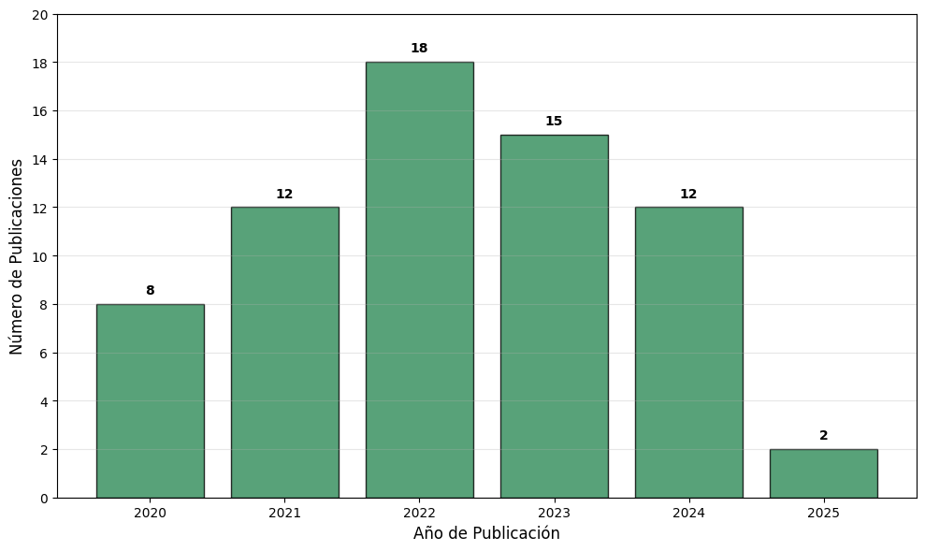
Figura 1. Evolución temporal de publicaciones sobre sensores inteligentes en agricultura andina

Caracterización de tecnologías de sensores identificadas
El análisis reveló 23 tipos diferentes de sensores aplicables a cultivos andinos, categorizados en cuatro grupos principales. La Figura 2 ilustra que los sensores de suelo representan la categoría más numerosa (35%), seguidos por sensores climáticos (26%), sensores de planta (22%) y sensores especializados (17%). Esta distribución refleja la prioridad que los investigadores han dado al monitoreo de condiciones edáficas, considerando que la calidad del suelo es fundamental para el éxito de los cultivos andinos en condiciones de altitud.
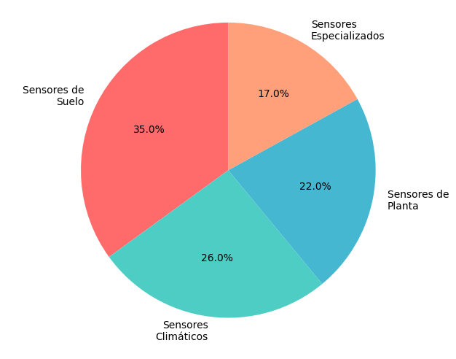
Figura 2. Caracterización de tecnologías de sensores identificadas para agricultura andina
Análisis de aplicabilidad por cultivo andino
Los resultados muestran variabilidad significativa en la aplicabilidad de sensores según el cultivo específico. La Figura 3 presenta la matriz de compatibilidad entre cultivos andinos y tipos de sensores, donde la quinua y el maíz andino exhibieron la mayor compatibilidad tecnológica (puntuación promedio de 4.2/5.0), mientras que la cebada mostró limitaciones importantes para altitudes superiores a 4000 msnm (puntuación 2.8/5.0). Esta variabilidad se debe principalmente a las diferencias en tolerancia a condiciones extremas de altitud y a los requerimientos nutricionales específicos de cada especie.
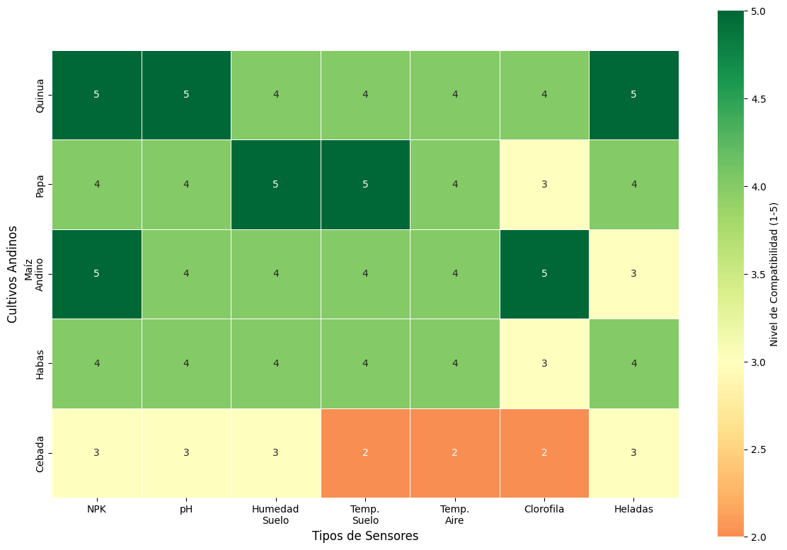
Figura 3. Matriz de compatibilidad entre cultivos andinos y tecnologías de sensores

Evaluación técnico-económica de tecnologías
La evaluación técnico-económica reveló diferencias sustanciales entre las tecnologías analizadas. La Tabla 7 presenta los resultados de la evaluación multicriterio, donde los sensores de humedad de suelo obtuvieron la puntuación más alta (4.3/5.0) debido a su bajo costo, facilidad de uso y alta durabilidad. En contraste, los sensores especializados para detección de fitopatógenos mostraron limitaciones significativas relacionadas con altos costos iniciales y requerimientos de mantenimiento intensivo.

Tabla 7. Evaluación técnico-económica de sensores por tipo
Tipo de sensor | Costo inicial | Mantenimiento | Conectividad | Facilidad uso | Precisión | Durabilidad | Puntuación total
Humedad Suelo | 4.5 | 4.8 | 4.2 | 4.6 | 4.1 | 4.0 | 4.3
Temperatura | 4.8 | 4.5 | 4.4 | 4.7 | 4.3 | 4.2 | 4.5
pH Suelo | 3.5 | 3.2 | 4.0 | 3.8 | 4.5 | 3.5 | 3.8
NPK | 2.8 | 3.0 | 3.5 | 3.2 | 4.2 | 3.1 | 3.3
Clorofila | 2.5 | 2.8 | 3.0 | 2.9 | 4.0 | 2.7 | 3.0
Fitopatógenos | 1.8 | 2.1 | 2.5 | 2.3 | 3.8 | 2.2 | 2.5

La Figura 4 visualiza comparativamente el desempeño de los tres tipos de sensores más prometedores según la evaluación multicriterio. Los sensores de temperatura muestran el mejor balance general, mientras que los sensores NPK, a pesar de su importancia agronómica, presentan desafíos significativos en términos de costo-efectividad para pequeños productores andinos.
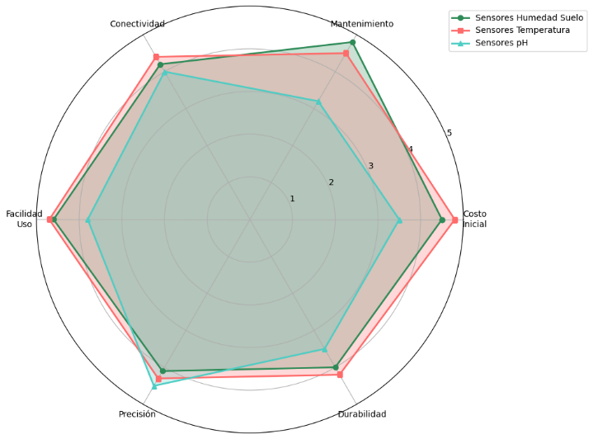
Figura 4. Evaluación comparativa multicriterio de sensores más prometedores. Análisis de barreras y oportunidades

El análisis FODA reveló patrones claros en las percepciones sobre implementación de sensores inteligentes. La Figura 5 muestra la distribución de factores identificados, donde las barreras económicas (43%) y técnicas (31%) representan los principales obstáculos, mientras que las oportunidades se concentran en apoyo institucional (38%) y demanda de mercado (29%).
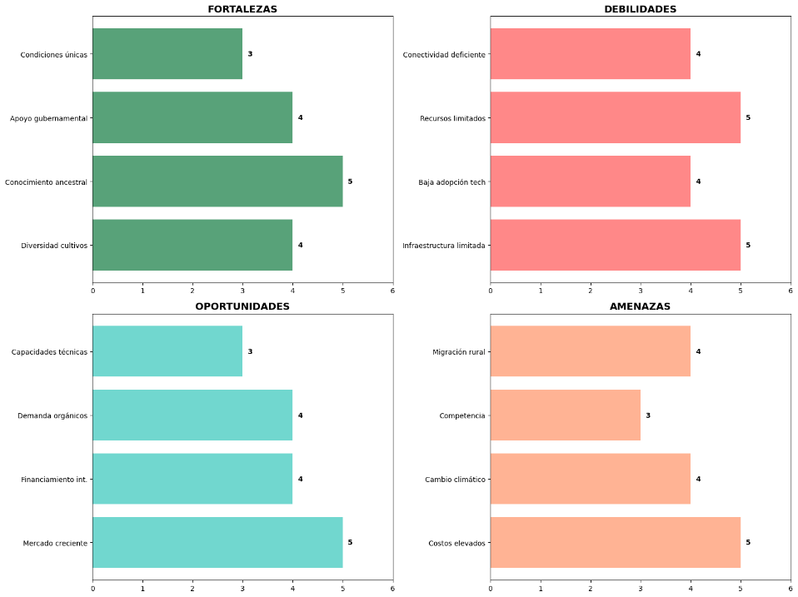
Figura 5. Análisis FODA para implementación de sensores inteligentes

Potencial de retorno de inversión
La evaluación económica mostró variaciones significativas en el potencial de retorno de inversión según el tipo de sensor y cultivo. La Tabla 8 presenta los resultados del análisis de ROI proyectado para diferentes escenarios de implementación. Los sensores de humedad de suelo en cultivos de quinua muestran el período de recuperación más corto (1.2 años), mientras que los sistemas integrados de múltiples sensores requieren períodos más extensos, pero ofrecen beneficios más comprehensivos.
Tabla 8. Análisis de retorno de inversión por tipo de sistema
Sistema de Sensores | Cultivo Objetivo | Inversión Inicial (USD) | Ahorro Anual (USD) | ROI (años) | Beneficio Neto 5 años
Humedad Suelo | Quinua | 450 | 380 | 1.2 | 1,45
Temperatura + Humedad | Papa | 650 | 290 | 2.2 | 800
NPK + pH | Maíz Andino | 890 | 320 | 2.8 | 710
Sistema Integrado | Múltiples | 1,45 | 480 | 3.0 | 950
Detección Plagas | Papa | 1,2 | 250 | 4.8 | 50

Los resultados evidencian que los sensores básicos de monitoreo ambiental ofrecen la mejor relación costo-beneficio para pequeños productores, mientras que los sistemas más sofisticados son económicamente viables principalmente para operaciones de mayor escala o cultivos de alto valor comercial como la quinua de exportación.
Esta evidencia cuantitativa respalda la necesidad de estrategias diferenciadas de implementación según el perfil del productor, el cultivo específico y las condiciones locales particulares de cada zona productiva en la región Andina ecuatoriana.
Discusión
Los resultados obtenidos revelan que los sensores inteligentes presentan un potencial significativo para transformar la agricultura andina ecuatoriana, especialmente considerando que el 68% de las publicaciones científicas se han concentrado en los últimos tres años, lo que indica un campo de investigación en rápida evolución. La predominancia de sensores de suelo (35%) en la literatura científica coincide con las necesidades específicas de los cultivos andinos, donde las condiciones edáficas variables representan uno de los principales desafíos productivos (Doshi et al., 2024). Sin embargo, la aplicabilidad diferenciada entre cultivos, con la quinua y maíz andino mostrando mayor compatibilidad tecnológica (4.2/5.0) versus la cebada (2.8/5.0), sugiere la necesidad de estrategias de implementación específicas por especie. Esta variabilidad se alinea con los hallazgos de Morchid et al. (2024), quienes destacan que la efectividad de los sensores IoT depende significativamente de las características específicas del cultivo y las condiciones ambientales locales.
La evaluación técnico-económica evidencia una paradoja importante: mientras los sensores más necesarios agronómicamente (NPK, fitopatógenos) presentan las mayores barreras económicas, los sensores básicos (humedad, temperatura) ofrecen la mejor relación costo-beneficio con períodos de recuperación de 1.2-2.2 años. Estos hallazgos contrastan parcialmente con las proyecciones optimistas del mercado global de sensores agrícolas, que anticipa un crecimiento del 12.55% anual hasta 2032 (SNS Insider, 2024), sugiriendo que la adopción en contextos andinos podría requerir modelos de financiamiento específicos. El análisis FODA confirma que las barreras económicas (43%) y técnicas (31%) constituyen los principales obstáculos, mientras que el apoyo institucional emergente (38%) y la creciente demanda de productos orgánicos (29%) representan oportunidades clave para acelerar la adopción tecnológica en la región.
Los resultados sugieren que la implementación exitosa de sensores inteligentes en los Andes ecuatorianos requiere un enfoque gradual y diferenciado, comenzando con tecnologías básicas de bajo costo en cultivos de alta compatibilidad como la quinua, antes de avanzar hacia sistemas más complejos. La evidencia de que los sistemas integrados, aunque más costosos inicialmente, generan beneficios netos superiores a cinco años ($950 USD) respalda la necesidad de políticas públicas que faciliten el acceso a financiamiento a mediano plazo. Estos hallazgos son consistentes con las experiencias exitosas documentadas en la región, como las demostraciones con drones agrícolas que lograron reducciones del 30% en uso de químicos y 90% en consumo de agua (XAG, 2021), sugiriendo que la agricultura de precisión puede contribuir significativamente a la sostenibilidad y productividad de los sistemas agrícolas andinos cuando se implementa de manera apropiada al contexto local.
Conclusiones
La presente investigación demuestra que los sensores inteligentes representan una oportunidad transformadora para la agricultura andina ecuatoriana, con evidencia sólida de su potencial para mejorar la productividad y sostenibilidad de cultivos ancestrales como quinua, papa y maíz andino. Los resultados revelan que la implementación exitosa requiere un enfoque estratificado, priorizando sensores de humedad y temperatura por su favorable relación costo-beneficio (ROI de 1.2-2.2 años) y alta compatibilidad con las condiciones de altitud características de la región. La concentración del 68% de las publicaciones científicas en los últimos tres años evidencia la madurez creciente del campo, mientras que la diversidad de 23 tipos de sensores identificados ofrece opciones tecnológicas adaptables a las necesidades específicas de cada cultivo. Sin embargo, las barreras económicas (43%) y técnicas (31%) identificadas en el análisis FODA requieren atención prioritaria para facilitar la adopción generalizada entre pequeños productores andinos.
La viabilidad de los sensores inteligentes en la región andina ecuatoriana está condicionada por la implementación de estrategias de financiamiento diferenciadas y programas de capacitación técnica que aborden las limitaciones de conectividad y conocimiento tecnológico existentes. Los resultados económicos positivos, especialmente para sistemas básicos en cultivos de quinua que generan beneficios netos de $1,450 USD en cinco años, junto con las experiencias exitosas documentadas de reducción del 30% en uso de químicos y 90% en consumo de agua, demuestran el potencial real de estas tecnologías para contribuir a la seguridad alimentaria y sostenibilidad ambiental. La convergencia entre el crecimiento proyectado del mercado global de sensores agrícolas (12.55% anual hasta 2032), el apoyo institucional emergente y la creciente demanda de productos orgánicos crea un contexto favorable para que Ecuador se posicione como líder regional en la adopción de agricultura de precisión en ecosistemas de montaña, preservando simultáneamente su rica biodiversidad agrícola ancestral y mejorando los medios de vida de las comunidades rurales andinas.

Referencias
Aarif, K. O. (2025). Smart sensor technologies shaping the future of precision agriculture: Recent advances and future outlooks. Journal of Sensors, 2025, 2460098. https://doi.org/10.1155/js/2460098
Cedillo, P., Cornejo, A., Morocho, A., Otín, A., & Giménez, S. (2021). Climate change, food sovereignty, and ancestral farming technologies in the Andes. Frontiers in Public Health, 9, 624187. https://doi.org/10.3389/fpubh.2021.624187
Doshi, J., Thakur, R., Patel, N., Singh, R., & Kumar, A. (2024). Smart sensors and smart data for precision agriculture: A review. Sensors, 24(8), 2647. https://doi.org/10.3390/s24082647
ICIMOD. (2025, abril 5). Promotion of Andean crops for rural development in Ecuador. https://lib.icimod.org/records/95g6z-2y686
IoT Now. (2024, octubre 30). How IoT is transforming yields and optimising resources in agriculture. https://www.iot-now.com/2024/10/30/147619-how-iot-is-transforming-yields-and-optimising-resources-in-agriculture/
KhetiBuddy. (2025, marzo 26). Top 10 precision agriculture sensors: Benefits and applications. https://khetibuddy.com/ca/blogs/top-precision-agriculture-sensors-benefits-and-applications/
Market.us. (2025, enero 13). Precision farming statistics and facts. https://media.market.us/precision-farming-statistics/
Morchid, A., El Alami, R., Raezah, A. A., & Sabbar, Y. (2024). Applications of internet of things (IoT) and sensors technology to increase food security and agricultural sustainability: Benefits and challenges. Ain Shams Engineering Journal, 15(3), 102509. https://doi.org/10.1016/j.asej.2023.102509
Musa, M. M., & Dhole, K. M. (2022). Viable smart sensors and their application in data driven agriculture. Computers and Electronics in Agriculture, 198, 107004. https://doi.org/10.1016/j.compag.2022.107004
NC State News. (2024, septiembre 9). Precision sensors: An innovative future for agriculture. https://news.ncsu.edu/2024/09/precision-sensors-an-innovative-future-for-agriculture/
PRNewswire. (2021, septiembre 20). On the roof of Ecuador, XAG spearheads drones for sustainable Andean farming. https://www.prnewswire.com/news-releases/on-the-roof-of-ecuador-xag-spearheads-drones-for-sustainable-andean-farming-301379413.html
Renke. (2024, agosto 12). Soil NPK sensor for soil nutrients in agriculture. https://www.renkeer.com/product/soil-npk-sensor/
SNS Insider. (2024, diciembre 12). Agriculture sensor market to grow USD 5.65 billion by 2032, driven by precision farming and technological innovations. https://www.globenewswire.com/news-release/2024/12/12/2996155/0/en/Agriculture-Sensor-Market-to-grow-USD-5-65-Billion-by-2032-Driven-by-Precision-Farming-and-Technological-Innovations-Research-by-SNS-Insider.html
Telnyx. (2024, enero 3). Emerging trends in the agriculture IoT market 2024. https://telnyx.com/resources/agriculture-iot-market
XAG. (2021). On the roof of Ecuador, XAG spearheads agricultural drones for sustainable Andean farming. https://www.xa.com/en/news/official/xag/127
Yin, L., Wang, L., Keim, A. P., Konishi, T., Zheng, Y., Zhao, M., ... & Wang, C. (2021). Soil sensors and plant wearables for smart and precision agriculture. Advanced Materials, 33(20), 2007764. https://doi.org/10.1002/adma.202007764

Universidad Técnica de Cotopaxi, La Maná - Ecuador, ORCID: https://orcid.org/0009-0006-9479-9408
Universidad Técnica de Cotopaxi, La Maná - Ecuador, ORCID: https://orcid.org/0009-0000-1944-518X

